**ओ३म्**

**-परिवार निर्माण सम्मेलन में आर्य विद्वान पं. वेद प्रकाश श्रोत्रिय का व्याख्यान-**

**“स्वामी दयानन्द ने देश की जनता के स्वाभिमान को जागृत किया और देश को फिर से खड़ा कर दिया : आचार्य वेदप्रकाश श्रोत्रिय”**

**-मनमोहन कुमार आर्य, देहरादून।**

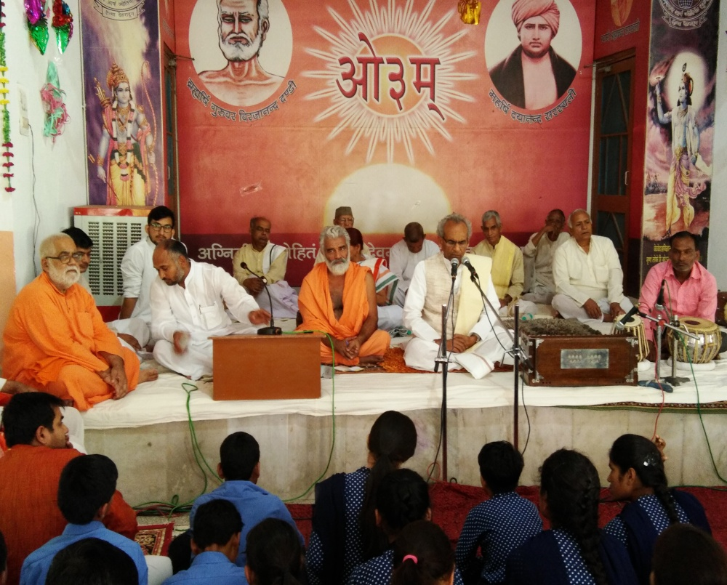आर्ष गुरुकुल पौंधा, देहरादून के वार्षिकोत्सव में 3 जून, 2017 को आयोजित परिवार निर्माण सम्मेलन में बोलते हुए प्रसिद्ध आर्य विद्वान पं. वेद प्रकाश श्रोत्रिय ने अपने सम्बोधन में कहा कि जब ऋषि दयानन्द का पदार्पण हुआ तब हमारा समाज बहुत दुर्दशा को प्राप्त था। समाज की धार्मिक व सामाजिक समस्याओं का समाधान करने के लिए देश व समाज में कोई योग्य मनुष्य नहीं था और न ही किसी ने समाधान करने का प्रयास किया। मुगलों और अंग्रेजों ने हमें कई शताब्दियों तक दास बना कर रखा। ऐसी स्थिति में स्वामी दयानन्द ने देश की जनता के स्वाभिमान को जागृत किया और देश को फिर से खड़ा कर दिया। संसार का कोई देश व उसका अग्रणीय पुरुष हमारा सम्मान करने को तैयार नहीं था। पं. वेद प्रकाश श्रोत्रिय जी ने कहा कि ऋषि दयानन्द ने हमें आर्योद्देश्यरत्नमाला देकर हमें ईश्वर, जीवात्मा सहित अनेकानेक विषयों का सत्य ज्ञान प्रदान किया। उन्होंने कहा कि जब हम ऋषि दयानन्द और संसार के अन्य महापुरुषों पर दृष्टि डालते हैं तो वह हमें ऋषि दयानन्द सबसे अलग नजर आते हैं। आचार्य श्रोत्रिय जी ने ऋषि दयानन्द की प्रशंसा की। आर्योंद्देश्यरत्नमाला का उल्लेख कर उन्होंने कहा कि ऋषि दयानन्द ने आर्यों के उद्देश्यों के रत्नों की माला आर्यों सहित देश व समाज के लोगों को पहनाई। पं. वेदप्रकाश श्रोत्रिय जी ने अलंकारिक भाषा का प्रयोग करते हुए कहा कि मैंने स्वामी दयानन्द जी से पूछा कि आपने आर्यों के उद्देश्यों के रत्नों की माला बनाई और उसे समाज को पहनाई, क्या आपने उसकी कोई विधि भी आर्यों को दी है? उत्तर में ऋषि ने कहा कि हां संस्कारविधि दी है। स्वामी जी ने उन्हें कहा कि उन्होंने हमें गोकरूणानिधि भी दी है।

आचार्य वेद प्रकाश श्रोत्रिय जी ने एक बूढे हाथी की कथा सुनाई। उन्होंने कहा कि राजा ने एक व्यक्ति को बूढ़ा बीमार हाथी दिया और कहा कि इसकी देखभाल करना और मर जाये तो इसकी मुझे सूचना देना। जब हाथी मरेगा और वह व्यक्ति सूचना देगा तो राजा उसे फांसी का दण्ड देगा। कुछ दिन बाद हाथी मर गया तो वह व्यक्ति राजा के पास आया और फांसी के दण्ड से बचने के लिए हाथी के मरने की सूचना कुछ इस प्रकार से दी। राजा के सामने आकर वह व्यक्ति चुपचाप खड़ा हो गया। राजा ने पूछा क्या बात है? वह बोला कि आपके दर्शन करने आया हूं। राजा ने हाथी का हाल पूछा तो वह बोला कि हाथी ठीक है परन्तु आज सारा दिन वह लेटा रहा, उठा नहीं। फिर राजा के पूछने पर बोला कि आज उसने अपनी आंखे भी नहीं खोली। शायद वह सो रहा होगा। यह कहकर वह व्यक्ति चलने लगा और राजा को कहा कि महाराज आज हाथी ने अपने कान भी नहीं फट-फटाये या हिलाये। फिर रूककर वह याद करते हुए बोला कि महाराज आज हाथी ने खाना भी नहीं खाया। फांसी की सजा से बचने के लिए वह फिर बोला कि महाराज मैं जाता हूं, अन्तिम बात यह है कि हाथी की सूंड में कीड़ियां आ-जा रहीं थीं। राजा क्रोधित हो गया और बोला कि तू कहता क्यों नहीं कि हाथी मर गया? वब व्यक्ति बोला महाराज आप कुछ भी कहो, मैंने तो जो देखा वह बताया, मैंने यह नहीं कहा कि हाथी मर गया। आचार्य वेद प्रकाश श्रोत्रिय जी ने इस कथा का उल्लेख कर कहा कि महर्षि दयानन्द के आगमन के समय मरणासन्न हाथी के समान ही आर्य जाति की स्थिति थी। विद्वान वक्ता ने विवाह की चर्चा की और कहा कि ऋषि दयानन्द की मान्यता के अनुसार विवाह का निश्चय विद्यार्थियों के आचार्यों द्वारा किया जाता है।

पं. वेदप्रकाश श्रोत्रिय जी ने किसान द्वारा अपने खेत में बीज बोये जाने व उससे उत्पन्न फसल की चर्चा की। आचार्य जी ने प्रश्न उठाया कि पत्नी कौन होती है? उन्होंने कहा कि एक वेदपाठी जो विवाहित है परन्तु उसे ईश्वर का साक्षात्कार नहीं हुआ, उस अपने पति को ईश्वर का साक्षात्कार कराने वाली शक्ति का नाम पत्नी है। पं. वेदप्रकाश श्रोत्रिय जी ने कहा कि निरुक्त के अनुसार देव में निहित शक्ति को पत्नी कहा जाता है। उन्होंने आगे कहा कि पृथिवी की शक्ति अग्नि है। पृथिवी में बिना अग्नि के बोया हुआ बीज फलीभूत नहीं होता। उन्होंने कहा कि प्रतिज्ञा भंग करने वाले की जो दुर्दशा संसार में होती है वह किसी की नहीं होती। श्रोत्रिय जी ने मनुस्मृति के श्लोक ‘यत्र नार्यस्तु पूजयन्ते रमन्ते तत्र देवता’ का उच्चारण कर उसकी अलंकारिक भाषा में व्याख्या की और बताया कि नर की शक्ति का नाम नारी है। नारी रुपी शक्ति अपने पति के मनुष्यपन को हटा कर उसे देवता बना देती है। जो अनृत है वह मनुष्य है। जो सत्य वक्ता वा सत्याचारी है वह देवता है। इसी के साथ पं. वेदप्रकाश श्रोत्रिय जी का व्याख्यान समाप्त हुआ।

**-मनमोहन कुमार आर्य**

**पताः 196 चुक्खूवाला-2**

**देहरादून-248001**

**फोनः09412985121**